附件一：《船舶与海洋工程》杂志投稿模板（注：全文字体和字号将由编辑部负责排版）

**(题名：简明、准确 25字以内)**

**氨和甲醇等燃料供给系统设计对比及仿真**

张 三1，吕 四1,2，何五郎1 （作者人数不应超过6位）

(1. 上海海事大学 商船学院，上海 201306；

2. 大连船舶重工集团有限公司，辽宁 大连 116083)

（注明作者单位所在省、市和邮编，单位名称最多列到二级部门）

**摘要**：[目的]为满足国际海事组织（International Maritime Organization, IMO）对船舶主机COx、SOx和NOx排放的要求，[方法]基于MAN主机燃料进机需求，对多种清洁低碳燃料系统的设计进行对比分析。分别针对氨、甲醇和液化石油气（Liquefied Petroleum Gas, LPG）等燃料开展关键问题解决方案对比，并运用计算流体动力学（Computation Fluid Dynamics, CFD）方法对燃料系统回液方式进行仿真。[结果]仿真结果显示：在LPG回液管路上设计可调减压元件，能在1.8~2.3 MPa压力区间内实现燃料再利用，有效形成闭式循环回路；当损耗系数K为500~6 500时，供给LPG主机的燃料压力满足5.1~5.5 MPa的要求。[结论]对比分析表明，在LPG燃料供给系统上调整供给泵参数和回液损耗系数K，即可使该系统应用于氨燃料供给系统设计中。

摘要最好有结论数据（目的→方法→结果→结论）；应具有独立性和自明性，即不阅读全文，就能获得必要信息；采用第三人称的写法，避免“本文”、“作者”等字样。不加注释和评论。字数为250-300字。

**关键词**：氨燃料；甲醇燃料；供给系统；计算流体动力学仿真（3至8个，有检索意义）

**中图分类号**： （查询后填写） **文章标志码**：（不填） **文章编号**：(不填）

**Comparison and Simulation of Fuel System Design for**

**Ammonia and Methanol**

（与中文题目要一致，实词首字母大写）

ZHANG San1，LYU Si1, 2，HE Wulang1

（顺序与中文一致，姓前名后, 姓氏全大写，名字首字母大写）

(1. Merchant Marine College, Shanghai Maritime University, Shanghai 200135, China;

2. Dalian Shipbuilding Industry Co., Ltd., Dalian 116083, China)

（英文单位所在地仅标明城市，不写省名，标明国家）

**Abstract:** [Purpose]According to the regulations of the International Maritime Organization (IMO) for COx, SOx, and NOx emissions from ship engines, [Method]a comparative analysis is conducted on the design of clean and low-carbon fuel systems based on the fuel input requirements of MAN engines. The critical problems and solutions are compared for several fuels such as ammonia, methanol and liquefied petroleum gas (LPG), and computational fluid dynamics (CFD) method is used to simulate the return liquid mode of the fuel system. [Result]The simulation results show that the adjustable pressure reducing elements designed on the LPG return pipeline can realize fuel reuse in the pressure range of 1.8-2.3 MPa, effectively forming a closed loop. When the loss coefficient K is 500-6 500, the fuel pressure supplied to the LPG host meets 5.1-5.5 MPa requirement. [Conclusion]Comparative analysis shows that adjusting the supply pump parameters and return liquid loss coefficient K in the LPG fuel supply system can enable the system to be applied to the design of ammonia fuel supply system.

（应与中文摘要内容一致，摘要中首次出现缩写时应注出全称；用过去时态叙述作者工作，用现在时态叙述结论；避免出现this paper, we, I等人称）

**Key words:** ammonia fuel; methanol fuel; supply system; computational fluid dynamics simulation（与中文顺序一致，首字母小写（除特殊情况如专有名词、地名），不用缩略语，“；”号分隔）

**0 引 言**

引言内容：概览前人研究的基础上导出作者本次选题的重要价值，简要说明研究工作的目的、范围、相关领域的前人工作和知识空白、理论基础和分析、研究设想、研究方法和实验设计、预期结果和意义等。应言简意赅。

一般而言，应基于论文所选参考文献撰写“引言”章节。

引言、摘要和结语三者不要雷同，如果必须要重复描述，可考虑换表述方式。比较通用、被业界周知的内容适合放在“引言”而不是“摘要”，“摘要”更注重描述原创性的研究与成果，“结语”应不仅仅囿于总结归纳，也应能点明对研究成果的进一步认知。

**1 正文**（层次标题一般控制在3级之内，用阿拉伯数字连续编号）

必须实事求是，客观真切，合乎逻辑，层次分明，简练可读。单篇页数一般不超过7页（7000字），综述文章可适当放宽页数。

**1.1 图**

1) 图应具有“自明性”，即只看图、图题和图例，不阅读正文，就可理解图意思；

2) 坐标图的纵横坐标必须标注量和单位；坐标点朝里，等距；数标要从原点开始；

3) 图中英文应翻译为中文，图片不应有外侧边框、底色；

4) 如有两个以上小图，以a）, b）…编号分图，并给出分图题；

5) 本刊印刷版为黑白，网络版为彩色。请尽量提供彩色图片（黑白线条图和黑白框图除外），同时保证黑白印刷下图片的可读性（如折线图采用不同形状的线型，每种线型均要有对应注释说明）。在保证黑白印刷图片可读、图中信息可区分的情况下，涉及到颜色不同的图例请保证色彩差异。

6) 图应编排序号，全文流水编号；描述性文字应出现在图前；文中出现的图表均需在正文中提前引出并指明编号；只放对文章有必要的解释说明或者辅助补充作用的图，不必要的配图不放。比如一般情况下配图都出现在结果部分，展示对实验结果的数据分析等。全文图片不宜超过8张（不包括分图中小图）。

7) 每一图应有简短确切的题名，连同图号置于图下；

样例：

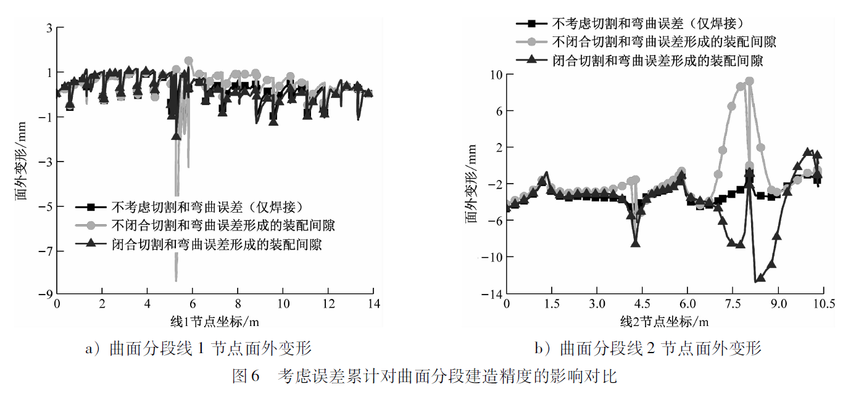

**1.2 表**

1）表应有自明性，全文流水编号；

2）应有简短确切的题名，连同表号置于表上，描述性文字应出现在表前的正文中；

3）表中各参数均应标明变量及其单位, 常量用正体，变量用斜体

样例：

表1 复合材料栏杆布置选型方案

|  |  |  |  |  |  |  |
| --- | --- | --- | --- | --- | --- | --- |
| 参数 | *L*/mm | *C*/mm | *C*1/mm | *C*2/mm | *a*/mm | *Na*/个 |
| 数值 | 444 90.875 | 150 | 150 | 40.875 | 2 900 | 8 |

**1.3 量**

物理量和计量单位应遵循国家标准和国际标准所规定的名称、符号和书写规则。单位名称和符号的书写一律采用国际通用符号

1）倍数单位的选取，一般应使量的数值处于0.1~1 000之间。

例：“长20米”的文字表达应为“长20 m”。

例：1.2×104 N可以写成12 kN

例：1008000 ft应写成 1.008×106 ft (1 ft = 0.304 8 m)

2）物理量符号正斜体一般原则：常量用正体，变量用斜体

3）若量的符号有下标，且下标为物理量符号和代表变动性数字（如*Wi*中的*i*）、坐标轴名称及几何图形中表示点线面的字母也一律用斜体；其他下标一律用正体。

4）尽量不要用多个字母表示单一变量，应采取单个字母+下标的形式表示。

5）变量（含上下标）在文中首次出现时应说明其含义。

**1.4 公式**

1) 公式按全文流水编号；

1. 公式中的变量要给出解释（如样例）；物理量符合1.3中物理量所述规范
2. 以Word公式编辑器排版，不要转为图片格式；

样例：

$a^{2}+b^{2}=c^{2}$** (1)

式（1）中：*a*为直角三角形中直角边较小者，m；*b*为直角三角形中直角边较大者，m；*c*为直角三角形中斜边，m。

**2 结 语**

结语部分是对研究结果和论点的提炼与概括，不是摘要或主体部分中各章、节小结的简单重复，宜做到客观、准确、精炼、完整地指出以下内容：

1）由对研究对象进行考察或实验得到的结果所揭示的原理及其普遍性；

2）研究中有无发现例外或本论文尚难以解释和解决的问题；

3）与先前发表过的研究工作的异同；

4）本文在理论上和实用上的意义及价值；

5）进一步深入研究本课题的建议。如果推导不出结论，也应进行必要的讨论，进而提出建议或待研究解决的问题。

**3 章节编排的逻辑顺序及格式**

正文以“0 引言”开篇，1，2，… 最后以“结语”收尾，其后接续“参考文献”（无序号），参考文献的字体、字号需统一。

1. 一级（章）编号： “0引言” “1” “2”......；
2. 二级（节）编号： “1.1” “1.2” “1.3”......；
3. 三级编号： “1.1.1” “1.1.2” “1.1.3”......；
4. 四级编号： “ 1）” “ 2）” “ 3）”......；
5. 五级编号：“（1）” “（2）” “（3）”......；
6. 六级编号： “①” “②” “③”......。

【参考文献】

参考文献应是作者直接阅读的近几年的文献，一般不少于7条，内部资料不能作为参考文献。参考文献著录格式请参照 GBT 7714-2015《信息与文献参考文献著录规则》的规定撰写（本刊官网“下载中心”提供相关规范免费下载）。常用文献类型及其标识：J-期刊文章、M-图书、P-专利、R-报告、S-标准、C-会议录、D-学位论文、DB/OL-数据库、EB/OL-电子公告，须确保信息完整，项目齐全，注意标点符号的使用。

样例：

[1] [J]（期刊）

作者．题名 [J]．刊名，年，卷(期)：起止页码-终止页码．

*注：作者姓名如超过3位，则在第3人后加等；英文姓名姓前名后，名字缩写；英文题名及刊名的英文首字母需大写*

　　于潇，刘义，柴跃廷，等.互联网药品可信交易环境中主体资质审核备案模式[J].清华大学学报(自然科学版)，2012，52（11）：1518-1523.

FRANZ A K, DANIELEWICZ M A, WONG D M, et al. Phenotypic screening with oleaginous microalgae reveals modulators of lipid productivity[J]. ACS Chemical biology, 2013, 48(8):1053-1062.

[2] [C]（会议论文集）

作者．论文名称：论文集名称[C]．出版地：出版者，出版年.

雷光春.综合湿地管理：综合湿地管理国际研讨会论文集[C]. 北京：海洋出版社，2012.

[3] [M]（书籍）

作者．书名 [M]．版本. 出版地：出版者,出版年：起止页码．

*注：作者姓名如超过3位，则在第3人后加等；英文姓名，姓前名后，名字需缩写；英文书名及刊名的英文根据实际情况判断首字母大小写*

徐光宪，王祥云，李福，等.物质结构[M].北京：科学出版社，2010.

霍斯尼. 谷物科学与工艺学原理[M]. 李庆龙，译. 2版.北京：中国食品出版社，1989：15-20.

PEEPLES P Z，Jr. Probability, random variable, and random signal principles[M]. 4th ed. New York: McGraw Hill, 2001: 100-110.

[4] [R]（技术报告）

作者．题名[R]．出版地：出版者，出版年.

[5] [EB/OL]（电子资源）

作者. 题名：其他题名信息 [EB/OL].（发表日期）.文献出处

萧钰. 出版业信息化迈入快车道[EB/OL].（2001-12-19）.http://www.creader.com/news /20011219/200112190019.html.

[6] [S]（标准）

编者．标准名称:标准编号[S]．出版地：出版者，出版年: 引文页码．

国家环境保护局科技标准司.土壤环境质量标准: GB 15616—1995[S].北京：中国标准出版社，1996：2-3.

[7] [D]（学位论文）

作者．题名 [D]．出版地：出版者，出版年：引文页码.

马欢.人类活动影响下海河流域典型区水循环变 化分析[D].北京：清华大学，2011.27

[8] [P]（专利）

专利申请或所有者．题名：专利号[P]．公告或公开日期（YYYY-MM-DD）．

邓一刚.全智能节电器：200610171314.3[P].2006-12-13.